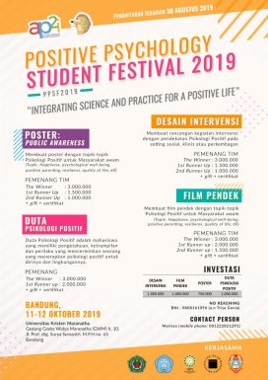
Positive Psychology Student Festival 2019

Positive Psychology Student Festival 2019 ” Integrating Science and Practice For a Positive Life ” adalah kegiatan Lomba Duta Psikologi Positif, Desain Intervensi, Film Pendek, Poster yang diadakan oleh Asosiasi Positif Psikologi Indonesia yang mana di peruntukan kepada Mahasiswa. Tujuan perlombaan ini untuk mengembangkan pengetahuan, Ketrampilan dan Perilaku Mahasiswa berbasis psikologi positif untuk berkontribusi pada masyarakat.
Kegiatan ini diadakan pada 11 – 12 Oktober 2019 di Bandung ( Universitas Kristen Maranatha )
Untuk lebih lengkap lagi anda dapat melihat pada Flayer di atas dan download file Pdf Dibawah ini :
Klik Disini
https://drive.google.com/file/d/1I6K9BAd1EoDCsPZzKryUt07jhE6zkY-d/view?usp=sharing
Formulir Pendaftaran
https://drive.google.com/file/d/1E60lu74kqTBZjnlzWiPBS7DynbBBlKKT/view?usp=sharing

